Recap.

Dosemetri er bestemmelsen av absorbert dose. Involverer beregninger av KERMA, fluence og radietion spektrum etc.

Et dosimeter leser ut r som er proporsjonal til D.

Vi er ikke interesert i dosen til dosimeteret, men dosen til mediumet.

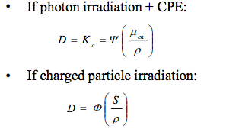

***Absolutt dosemetri*** er når dosimeteret gir en direkte måling av absorbert dose uten kalibrering. F.eks. Kalorimetere, Ferrous sulfate dosimeteret, ioniserings kammere.

***Relative dosimetere*** gir en utlesning som er proporsjonal med absorbert dose, men trenger kalibrering. F.eks. TL dosi, dioder, film, EPR.

***Presisjon*** reflekterer fluktueringene i instrumentet, omgivelsene eller stokastisk natur av strålingsfelt.

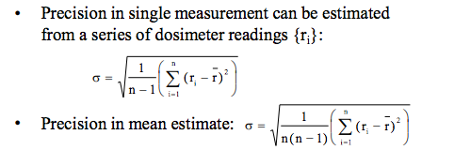

***Nøyaktighet*** reflekterer systematiske feil. Det er hvor godt rundt senteret fluktuerer rundt den sanne verdien.

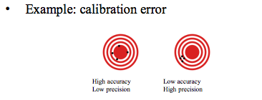

Høy sensitivitet er characterisert av høy $\frac{dr}{dD}$. Når denne er konstant er det en lineær dose respons. Dosimeteret kan gi en bakgrunnsavlesning som må tas hånd om $r_{0}$. Hvis den er lav så kan vi også måle lavt, er den stor blir det mye støy ved lave verdier muligens.

Det kan f.eks. være avhengig av dose. Hvor det avleses doble verdier.

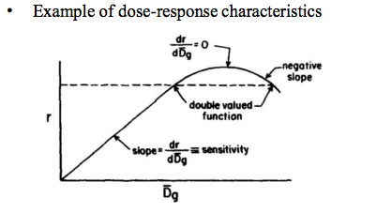

Ionemetry er målingen av ioniseringer. Antallet ionisasjoner er proporsjonalt med dose.

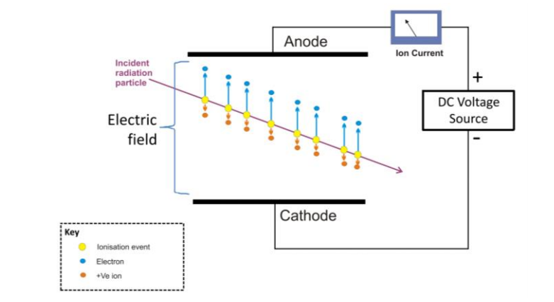

Det kan for eksempel være et luft fylt ionekammer.

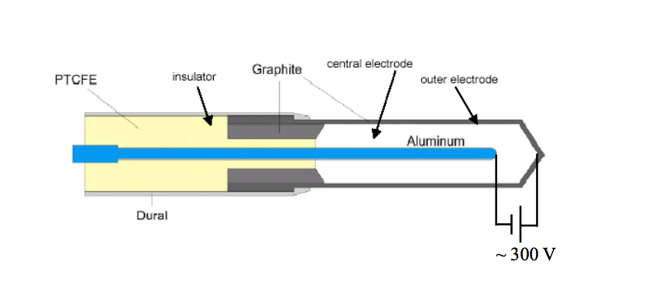

Det er en høy spenning mellom indre og ytre elektrode. Luften blir ionisert og elektroner blir frigjort. Elektronene samles i den posistive elektroden og induserer en strøm. Antall ladninger blir telt med et elektrometer som også gir litt spenning. Dette gir at antall ladninger er proporsjnal med dose til luft.

***Exposure, X*** er antall ladninger Q(positiv eller negativ) produsert i en gass med masse m

$X=\frac{dQ}{dm}$

Antall ladninger per masse er proporsjonal med dose

$X∝D_{air}$

Størrelsen som relaterer X til $D_{air}$ er gjennomsnitts energien per ionepar $\overline{w}$. Hvor bestemmelsen av $\overline{w}$

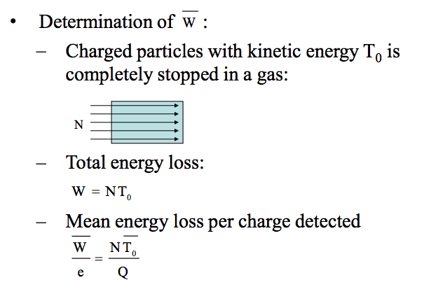

I luft er $\overline{\frac{W}{e}}=33.97\frac{J}{C}$. Dose til luft er

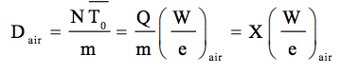

Måler vi antall ladninger produsert per masse enhet i luft, kan $D_{air}$ bli bestemt – uavhengig av strålings kvalitet $\overline{\frac{W}{e}}$ er close to being constant for all electron and photon energies.

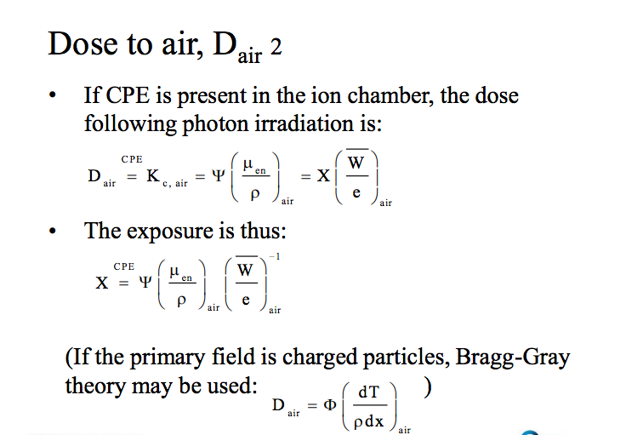

Følger en del eksempler i slides 8 bergning av exposure. Relativ dose slik at man kan beregne dose til vann hvis man har luft f.eks, dose rate, CPE.

Energi respons er ikke alltid lineær. I figuren er forskjellige Z verdier for forskjellig energi sammenlignet med 60Co

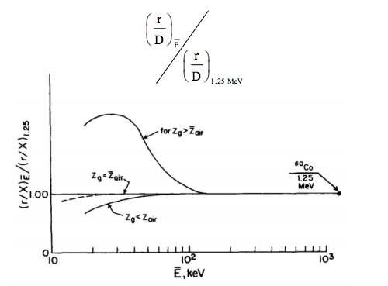

For **praktisk bruk er ionekammer** er usikkerhet i bestemmelsen av luft volumet. Ione kammere er kalibrert i et punkt hvor dosen er kjent, i et primary standards labaoratory.

For en gitt dose til vann er utlesningen av ione kammeret

$D_{w}∝M↔D_{w}=MN_{D,w}$

Kalibreringsfaktoren er da

$N_{D,w}=\frac{D_{w}}{M}$

Da kan dosen bestemmes uten W/e og mu_en/rho etc. Men kalibreringsfaktoren er svakt avhengig av strålingstype og energi pga. forskjeller i absorbsjon mellom vann og luft.

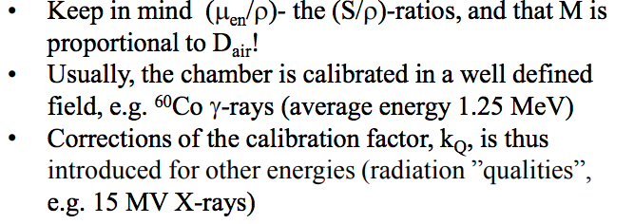

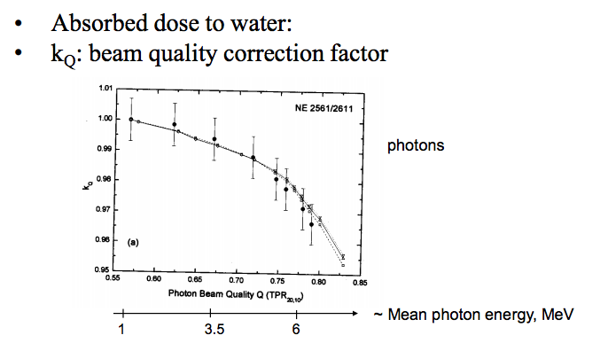

Det sier noe om hvordan kvalitets faktoren endrer seg med foton beam quality, mean foton energi.